Управление образования администрации города Минусинска
Муниципальное дошкольное образовательное бюджетное учреждение
«Детский сад № 17 «Жемчужинка» комбинированного вида»

РАЗВИТИЕ МЕЛКОЙ МОТОРИКИ РУК
С ИСПОЛЬЗОВАНИЕМ
НЕСТАНДАРТНОГО ОБОРУДОВАНИЯ
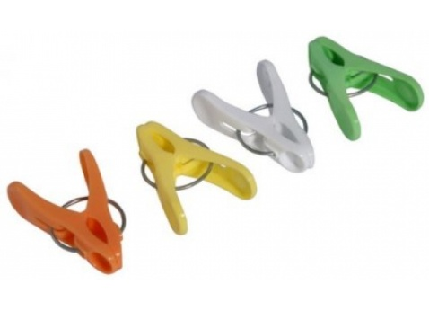
(материал к родительскому собранию)
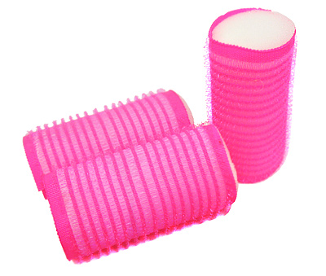

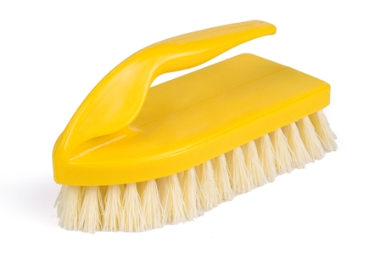
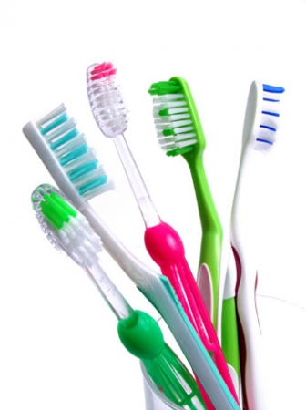
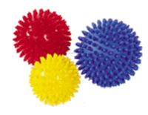

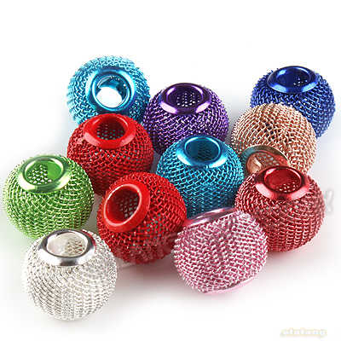
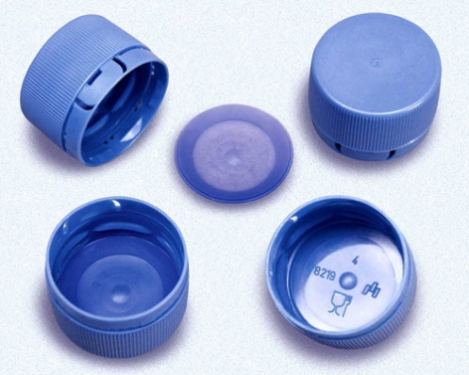



Воспитатель: Е.А. Доронина
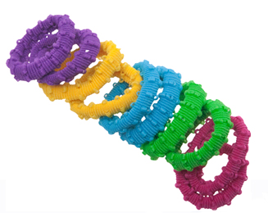
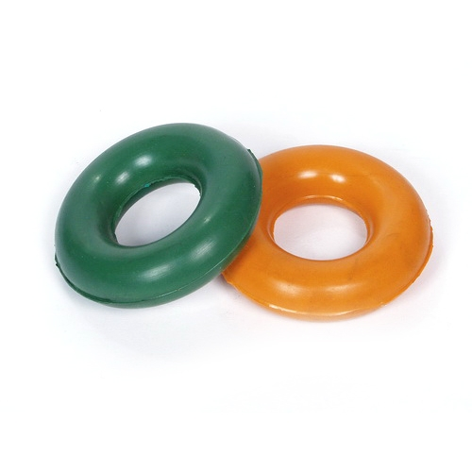
.

Истоки способностей и дарования детей
находятся на кончиках пальцев.
В.А.Сухомлинский
С каждым годом жизнь представляет все более высокие требования не только к нам взрослым, но и к детям: неуклонно растет объем знаний, которые нужно им передавать. Мало того, мы педагоги хотим, чтобы усвоение этих знаний было не механическим, а осмысленным. Для того чтобы помочь детям справиться с ожидающими их сложными задачами, нужно позаботиться о своевременном и полноценном формировании у них речи. Это – основное условие успешного обучения, ведь посредством речи совершается развитие отвлеченного мышления, с помощью слова мы выражаем свои мысли.
Сегодня известно, что все функции центральной нервной системы лучше всего поддаются тренировке и воспитанию в период их естественного формирования. Если же в это время создаются неблагоприятные условия, то развитие функций задерживаются, и в более позднем возрасте отставание компенсируется с трудом и не полностью. Для речи таким «критическим» периодом развития являются первые три года жизни ребенка: к этому сроку в основном заканчивается анатомическое созревание речевых областей мозга, ребенок овладевает главными грамматическими формами родного языка, накапливает большой запас слов. Если же в первые три года речи ребенка не было уделено внимания, то в дальнейшем потребуется масса усилий, чтобы наверстать упущенное. Речевые области головного мозга человека формируются под влиянием импульсов от пальцев рук. Это значит, чем больше ребенок умеет, хочет и стремится делать руками, тем он умнее и изобретательнее. Ведь на кончиках пальцев – неиссякаемый источник творческой мысли, который питает мозг ребенка. Вся история развития человечества доказывает, что движения руки тесно связаны с речью. По мере совершенствования мелкой моторики идет развитие речевой функции. Функция руки и речь развиваются параллельно. Естественно, это должно использоваться в работе с детьми – и с теми, у которых развитие речи происходит своевременно, и особенно с теми, у которых имеются различные нарушения развития речи. Совершенствование мелкой моторики – это совершенствование речи.
Мелкая моторика- это согласованные движения пальцев рук, умение ребенка «пользоваться» этими движениями. Головной мозг, руки и артикуляционный аппарат связаны между собой теснейшим образом. Ребенок со скованными движениями неумелых пальцев отстает в психомоторном развитии, у него возникают проблемы с речью.
Пальчиковые игры и упражнения – уникальное средство для развития мелкой моторики и речи в их единстве и взаимосвязи.
В своей работе я использую разнообразные игры для развития мелкой моторики рук, среди которых ведущее место занимают двигательные упражнения с нетрадиционным использованием различных предметов:
- массажных мячиков;
- платочков;
- крупных бигуди;
- прищепок;
- счетных палочек;
- длинных бигуди;
- зубных щеток;
- бус;
- резинок для волос;
- щеток;
- шестигранных карандашей;
- грецких орех;
- эспандеров.
Больше всего на свете, ребенок хочет двигаться, для него движение – есть способ познания мира. Значит, чем точнее и четче будут движения ребенка, тем глубже и осмысленнее станет его знакомство с миром.
Почти все игры с использованием нестандартного оборудования, сопровождаются стихотворениями – это та основа, на которой формируется и совершенствуется чувство ритма.
Для детей проговаривание стихов одновременно с движениями пальцев рук обладает рядом преимуществ: речь как бы ритмизируется движениями, делается более громкой, четкой и эмоциональной, а наличие рифмы положительно влияет на слуховое восприятие. Использование стихов в играх с предметами позволяет достичь наибольшего обучающего эффекта: стихи привлекают внимание детей и легко запоминаются.
В пальчиковых играх с нестандартным оборудованием содержание стихотворения изображается с помощью движений рук и пальцев. Во время игр с различными предметами так же задействована ориентировка в схеме тела (голова, руки, ноги, туловище). Такие забавы очень увлекательны: они способствуют развитию творческой активности, мышления, речи, мелких мышц рук. Вырабатывается ловкость, умение управлять своими движениями, концентрировать внимание на одном виде деятельности.
Игры с нестандартным оборудованием, требующие тонких движений пальцев, повышают работоспособность головного мозга, дают детям мощный толчок к познавательной и творческой активности, развивают внимание, память, мышление. Кисти рук становятся более подвижными и гибкими, что помогает будущим школьникам успешно овладеть навыками письма.
Нетрадиционное использование предметов стимулирует умственную деятельность, способствует хорошему эмоциональному настрою, повышает общий тонус, снижает психоэмоциональное напряжение, координирует движения пальцев рук, расширяет словарный запас, приучает руку к осознанным, точным, целенаправленным движениям.
Основной целью игр является развитие координации движений мелкой моторики рук через нетрадиционное использование различных предметов.
Коррекционно-образовательные задачи:
- Формировать познавательную активность и творческое воображение детей.
- Закреплять проговаривание стихов одновременно с движениями пальцев рук.
Коррекционно-развивающие задачи:

- Развивать артикуляционную и мелкую моторику.
- Развивать зрительное, слуховое восприятие, творческое воображение.
- Развивать тактильную чувствительность рук.
- Развивать психические процессы: внимание, память, мышление, воображение.
- Развивать восприятие и переключение на разные виды деятельности.
- Упражнять в умении выражать свое эмоциональное состояние, используя мимику и выразительные движения пальцев рук.
- Совершенствовать двигательную память.
- Развивать речемыслительную деятельность.
- Развивать мимическую мускулатуру.
- Развивать просодическую сторону речи: чувство темпа, ритма, сила голоса, дикция, выразительность речи.
Коррекционно-воспитательные задачи:

- Создать положительный эмоциональный фон, радости, ожидания праздника.
- Воспитывать усидчивость, умение доводить начатое дело до конца.
- Формировать дружеские взаимоотношения.
- Воспитывать внимание к обращенной речи.
- Развивать чувство уверенности в себе.
- Формировать положительную мотивации на занятии.
- Воспитывать самоконтроль за речью, желание заниматься.
- Формировать умение радоваться, достигая цели.
- Формировать коммуникативные навыки.
Прежде чем показывать ребенку пальчиковую игру с нетрадиционными предметами, сначала я проигрываю ее сюжет сама. Перед игрой с ребенком обсуждаю ее содержание, отрабатываем ключевые движения и комбинации пальцев с предметом. Это не только подготавливает ребенка к правильному выполнению движений в игре, но и создает благоприятный эмоциональный настрой. Увлечь детей легче всего тем, чем увлечен сам, поэтому при выполнении упражнений вместе с ребенком демонстрирую уму собственную увлеченность игрой. Если у ребенка нет настроения, лучше отложить занятие до более подходящего момента.
Играя с ребенком, выражаю радость, печаль, удивление, испуг,( по ходу стихотворения) ведь то или иное событие ребенок запомнит лучше, если оно будет эмоционально окрашено.
Работу провожу регулярно, систематически. Пальчиковые игры с нестандартным оборудованием обладают способностью настраивать детей на концентрацию внимания, что так же мной используется, но по этой же причине ими нельзя злоупотреблять – в течении дня к играм обращаюсь несколько раз, но играю понемногу. Соблюдаю временной регламент, чтобы не вызвать переутомление ребенка. Длительность игр с детьми 5-6 лет 20-25 минут. При проведении игр учитываю индивидуальные особенности ребенка, темп его развития, возможности, настроение. В играх с предметами звучание голоса, громкость произносимого текста должно быть особенно выразительно. Ребенок воспринимает текст лучше, когда взрослый читает его наизусть.
Сложность предлагаемых ребенку игр возрастает постепенно. Нужно запастись терпением и не ждать мгновенной реакции. Вполне возможно, что поначалу ребенок будет пассивным слушателем и вам придется манипулировать его руками. В дальнейшем, в результате тренировки движения пальцев совершенствуется, и ребенок станет выполнять движения активно. Не надо ставить перед ребенком несколько задач одновременно (например , показывать движения с предметом и произносить стихотворение), так как объем внимания у него ограничен и сложная задача может сразу отбить интерес к игре. Если поначалу ребенок делает что-то неправильно, стараюсь не замечать, хвалю за успехи, не занижаю его самооценку, внушаю уверенность в том, что у него все получится. Не сравнивайте детей друг с другом, а принимайте их такими, какие они есть.

Успехов и приятных минут общения с ребенком!
Ниже приведу некоторые из игр.

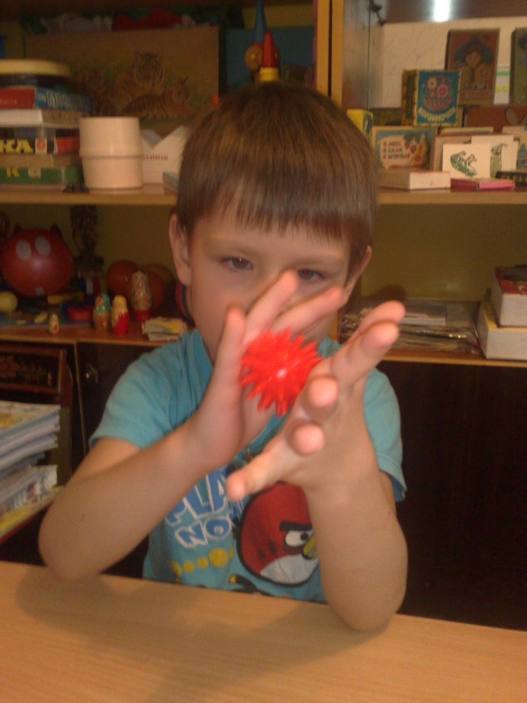
Ходит ежик без дорожек.
Ходит ежик без дорожек
По лесу, по лесу
И иголками своими
Колется, колется.
(дети катают мячик в руках, делая движения вперед-назад, вправо-влево между ладонями)
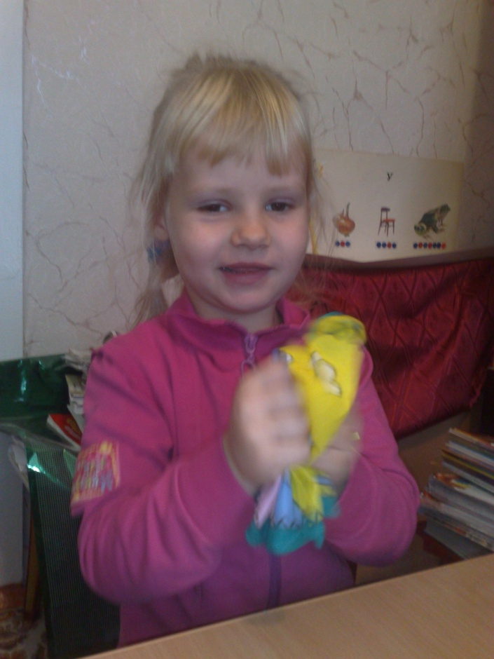

Стираем вместе с мамой.
Мама вечером стирала, (берут платочек в обе руки и
а я рядышком стояла, имитируют стирку белья.
Не стирала – охала- Покачивают головой вправо, влево.

ОХ, ох,ох!.. Голосовое включение.
Да глазами хлопала- дети разводят в разные стороны
пальцы обеих рук, подносят их к лицу
и имитируют «моргание глазами»
Хлоп, хлоп, хлоп! Голосовое включение.
Да ногами топала - Дети топают ногами.
Топ, топ, топ! Голосовое включение.
Лучше б было не дети берут платочек в обе руки и
стоять, имитируют стирку белья. ) А взять и маме помогать!

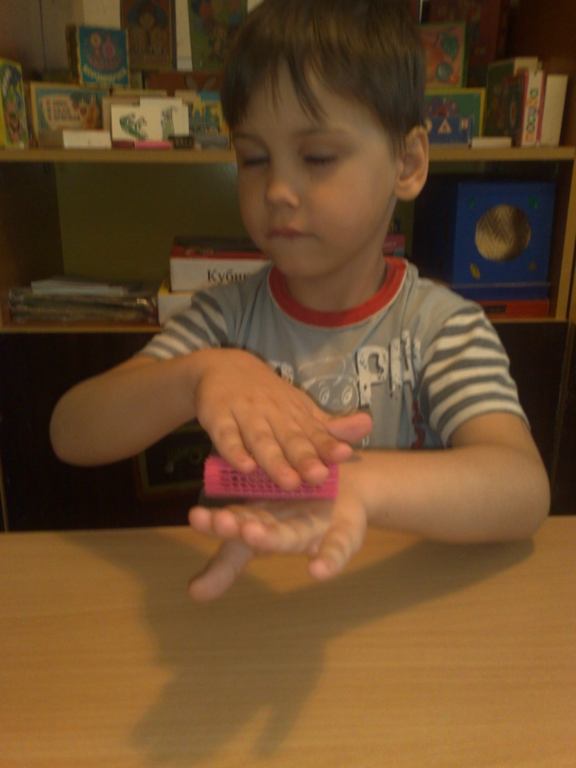
Ролик.
Трудно ролик мне вести
Прямо по дорожке,
Так и хочется ему
Спрятаться в ладошке.

Дети катают бигуди между ладонями вперед-назад, руки держат перед собой.
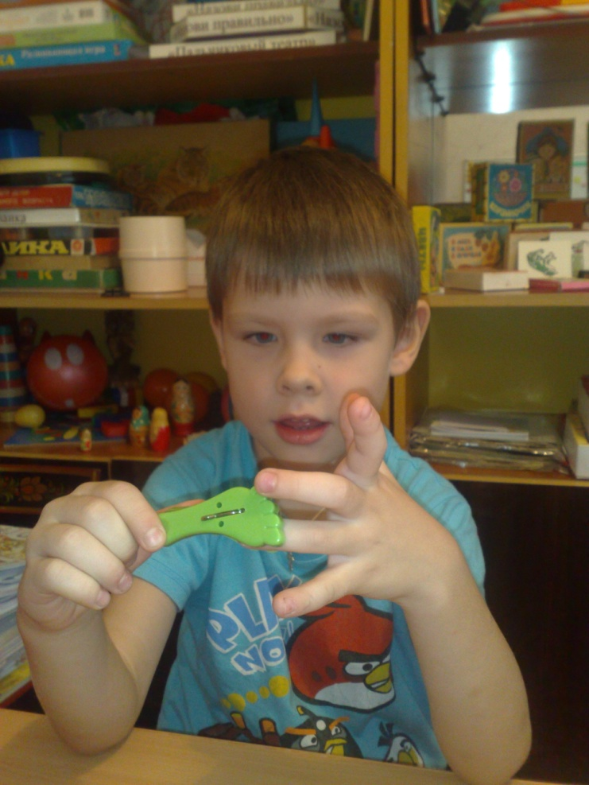
Гусенок
Вот проснулся, бельевой прищепкой
Встал гусенок, дети прищепляют
Пальцы щиплет ногтевые фаланги
Он спросонок: пальцев правой,
-Дай, хозяйка, а затем левой руки
Корма мне раньше, на каждый ударный
Чем моей родне. слог – от большого
пальца к мизинцу.

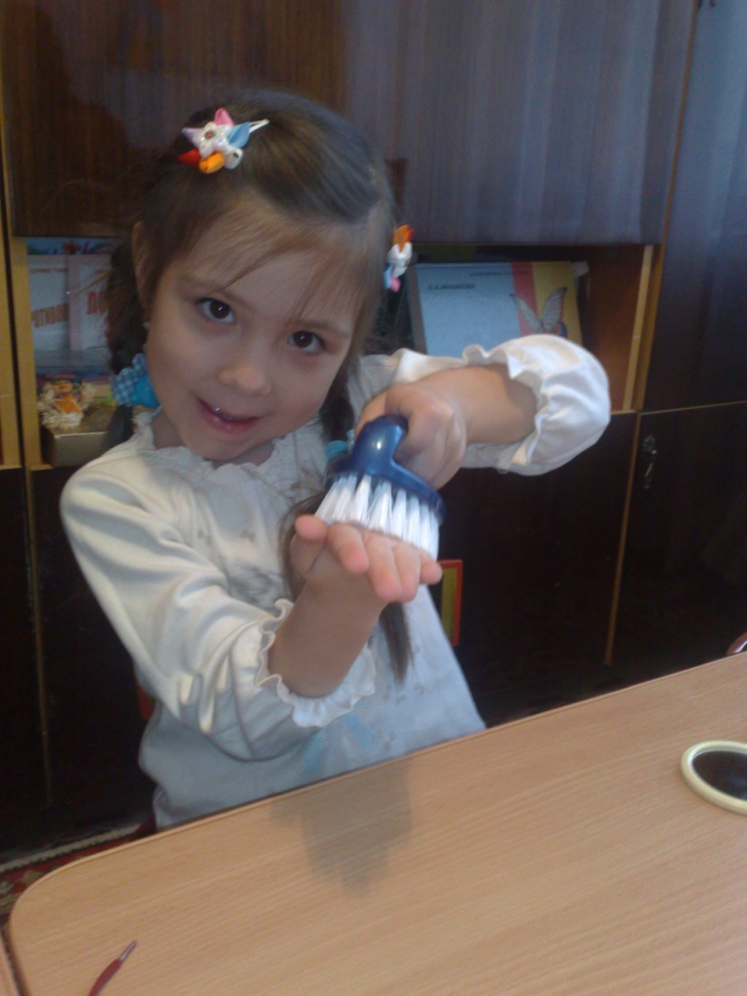
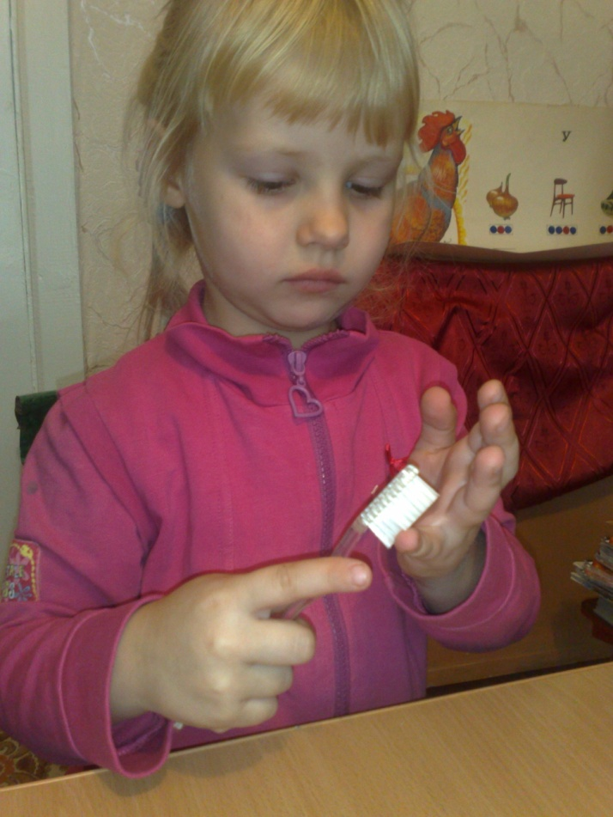
Ежик
Живет у нас под креслом еж,
Колючий тихий ежик.
На щетку очень он похож,
Когда не видно ножек.
( Дети проводят щеткой круговые движения
по правой, затем по левой руке).

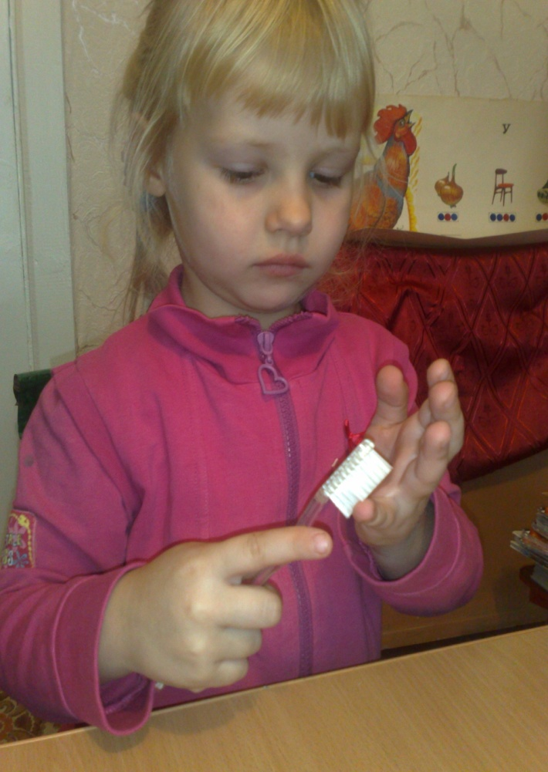
Массаж
Я возьму зубную щетку,
Чтоб погладить пальчики.
Станьте ловкими скорей,
Пальчики – удальчики!
( растирают щеткой подушечки пальцев правой руки, затем левой руки, начиная с большого пальца и заканчивая мизинцем)

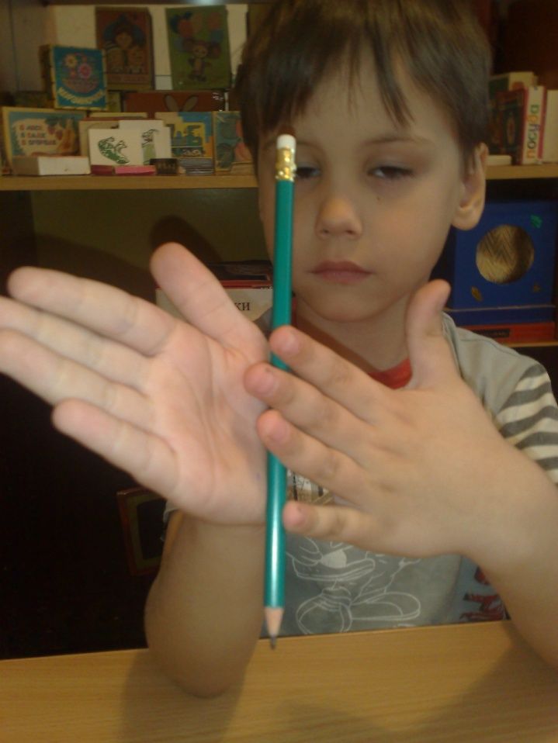
Волшебный карандаш
Карандаш я покачу
Вправо – влево, как хочу!
( дети прокатывают карандаш по поверхности ладони. Катают карандаш по обеим ладоням).

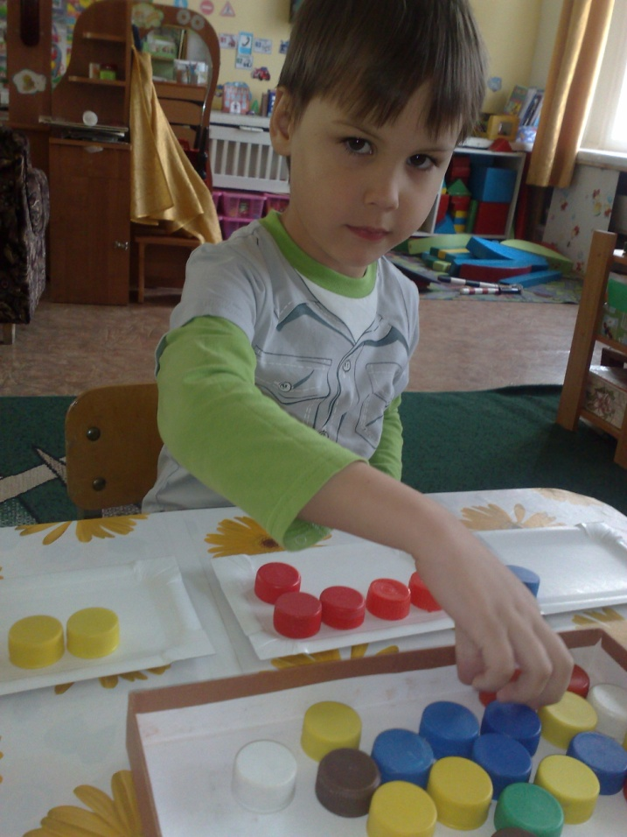
«Разложи по цвету»

«

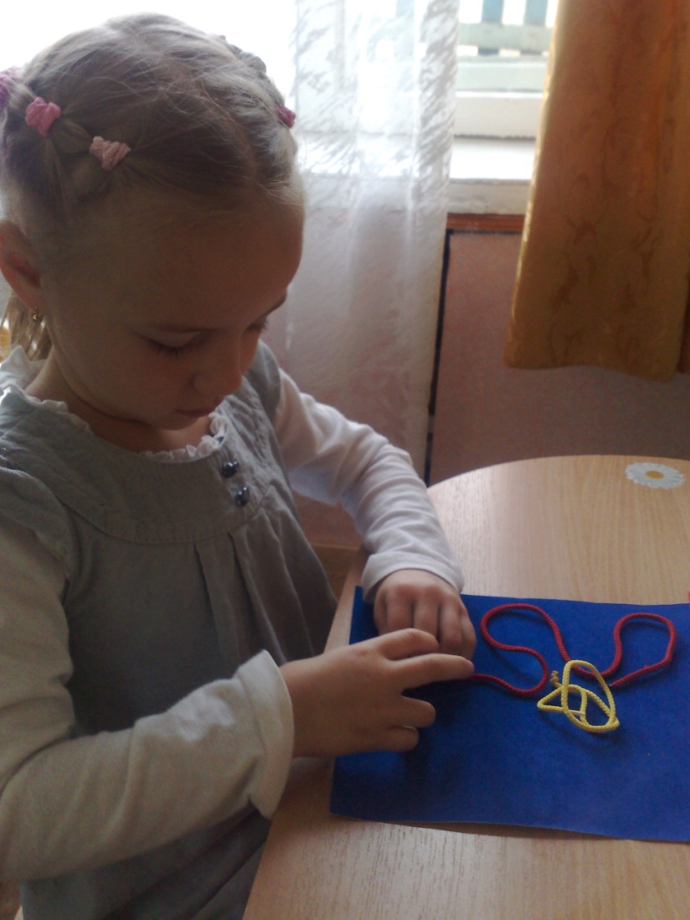
«Выложи из шнурков»

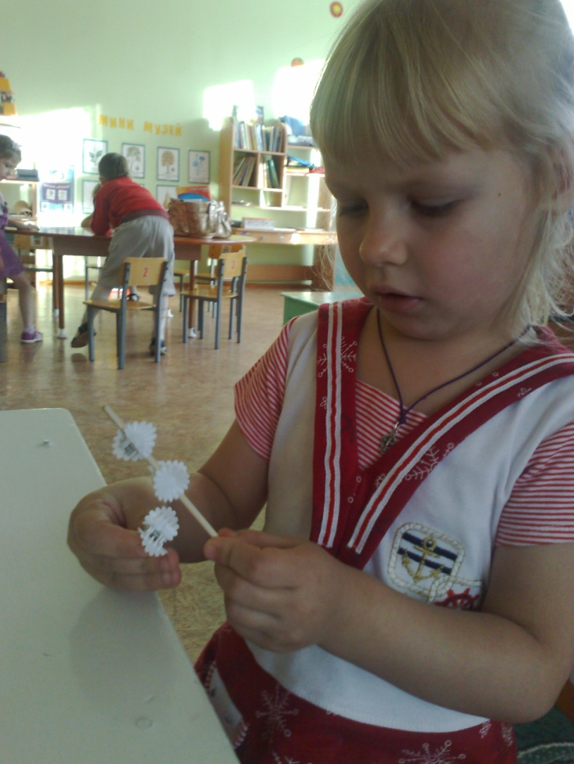
«Крабики»
Ребенок берет палочку и закрепляет на ней «крабики» по одному.
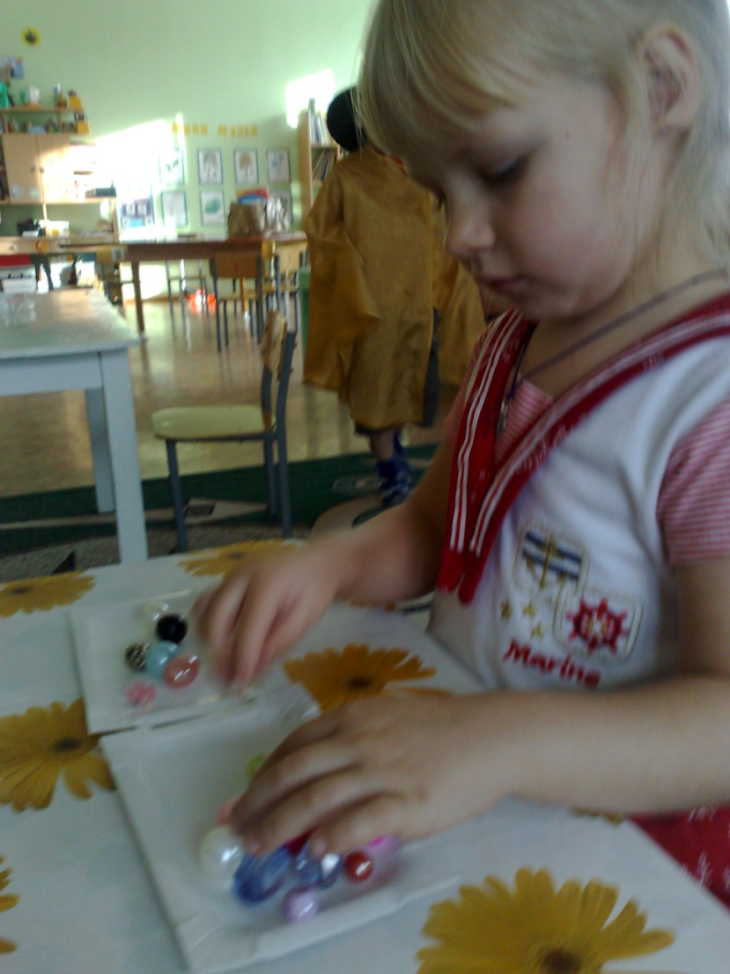
Усложнение игры: ребенок закрепляет на палочку по одному «крабики» под счет.
«Бусы»
Дома я одна скучала,
Бусы мамины достала.
Бусы я перебираю,
Свои пальцы развиваю.
Дети перебирают бусы из одной
тарелочки в другую.

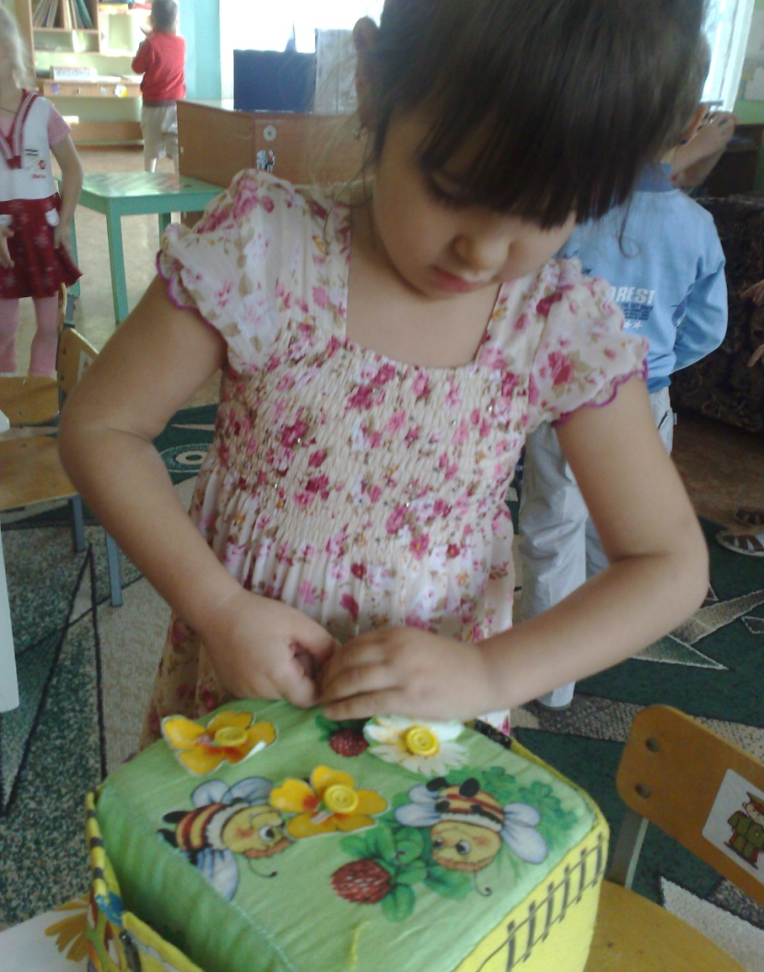
«Пристегни цветок» (этот кубик для
развития мелкой моторики я
изготовила сама)

